PHẦN I. TRÌNH BÀY BÁO CÁO — MỤC 2. PHÂN TÍCH HỆ THỐNG THÔNG TIN CỦA DOANH NGHIỆP
2.1. BÀI TOÁN MÔ TẢ CHI TIẾT CÁC HOẠT ĐỘNG CỦA HTTT DOANH NGHIỆP
2.1.1. Phát biểu tổng quan bài toán
Công ty TNHH Thương mại và Thời trang MIVA Việt Nam kinh doanh các mặt hàng quần áo và phụ kiện thời trang đa biến thể (Màu sắc – Kích cỡ) trên phạm vi toàn quốc. Mục tiêu của Hệ thống Thông tin (HTTT) là tin học hóa toàn diện quy trình quản trị doanh nghiệp thương mại, trọng tâm là đánh giá được quá trình quản lý khách hàng (CRM), đo lường độ hài lòng của khách hàng đối với sản phẩm/dịch vụ và thăm dò thị hiếu khách hàng khi chuẩn bị ra mắt sản phẩm mới.
Để đảm bảo an toàn bảo mật và phân quyền rõ ràng theo đúng yêu cầu quản trị doanh nghiệp, bài toán HTTT đặt ra yêu cầu tách biệt hoàn toàn giữa Cổng Quản trị Hệ thống (Admin Server Console — Port 5175), Cổng Người Quản lý Khách hàng & Cửa hàng (MIVA CRM Portal — Port 5174) và Cổng Mua sắm Khách hàng (Client Storefront — Port 5173).
2.1.2. Mô tả chi tiết các quy trình hoạt động nghiệp vụ của HTTT
a) Quy trình 1: Quản trị tài khoản và phân quyền hệ thống trên cổng Admin Server tách biệt
• Tách biệt giao diện quản trị: Quản trị viên hệ thống (SUPER_ADMIN) đăng nhập tại cổng riêng biệt (/login/admin trên Port 5175), hoàn toàn tách rời khỏi giao diện của Người quản lý CRM (/login/crm trên Port 5174).
• Quản lý vòng đời tài khoản (Account Management): Admin Server thực hiện xem danh sách, tìm kiếm, lọc theo vai trò/trạng thái, thêm mới tài khoản nhân sự hoặc khách hàng, khóa/mở khóa (active / inactive) và xóa mềm (deletedAt) các tài khoản vi phạm.
• Phân quyền vai trò (Role Assignment): Admin Server cấp phát và thay đổi quyền hạn cho tài khoản quản trị giữa hai nhóm quyền: SUPER_ADMIN (Quản trị hệ thống & Giám sát doanh thu, đối soát) và CRM_MANAGER (Người quản lý khách hàng, khảo sát, phản hồi & vận hành cửa hàng).
b) Quy trình 2: Quản lý khách hàng và tiếp nhận phản hồi sản phẩm (CRM)
• Quản lý hồ sơ khách hàng: Khách hàng tự đăng ký tài khoản mới, đăng nhập và chỉnh sửa thông tin cá nhân (họ tên, số điện thoại, ngày sinh, giới tính, ảnh đại diện, sổ địa chỉ nhận hàng). Người quản lý CRM có quyền thêm mới một khách hàng, chỉnh sửa thông tin, khóa/mở khóa tài khoản khách hàng hoặc xóa khách hàng khỏi danh sách hoạt động.
• Tiếp nhận và xử lý phản hồi sản phẩm (Review Management): Sau khi mua và trải nghiệm sản phẩm, khách hàng gửi đánh giá sao (1–5 sao) kèm nội dung nhận xét về sản phẩm. Ngay lập tức, HTTT phát thông báo thời gian thực (Realtime Notification qua Socket.IO) tới chuông thông báo của Người quản lý CRM. Khi bấm vào thông báo, hệ thống điều hướng trực tiếp đến đúng phản hồi đó để Người quản lý CRM tiếp nhận, gửi câu trả lời chăm sóc khách hàng (adminReply) hoặc xử lý đánh giá vi phạm.
c) Quy trình 3: Tạo bảng khảo sát, gửi đến tài khoản khách hàng và thống kê kết quả khảo sát
• Thiết kế bảng khảo sát (Survey Creation): Người quản lý CRM khởi tạo bảng khảo sát theo các chủ đề nghiệp vụ (Độ hài lòng về chất lượng sản phẩm/dịch vụ, Thăm dò nhu cầu trước khi ra mắt bộ sưu tập mới, Trải nghiệm thanh toán/giao hàng...). Mỗi khảo sát gồm nhiều câu hỏi đa dạng: Đánh giá sao (rating 1–5), Trắc nghiệm chọn 1 (single_choice), Trắc nghiệm chọn nhiều (multiple_choice) và Tự luận (text).
• Thiết lập đối tượng nhận, lịch trình và kích hoạt gửi: Người quản lý chọn phạm vi gửi tới "Toàn bộ khách hàng đang hoạt động (all_users)" hoặc "Danh sách tài khoản khách hàng được chọn cụ thể (selected_users)", thiết lập thời gian bắt đầu (startDate), hạn kết thúc (endDate) và cơ chế kích hoạt: Gửi ngay thủ công (manual), tự động gửi sau khi đặt hàng (after_checkout) hoặc tự động gửi khi đơn hàng hoàn tất (after_order_completed).
• Khách hàng nhận và thực hiện khảo sát: Hệ thống tự động khởi tạo bản ghi lời mời khảo sát (SurveyResponse ở trạng thái pending) và đẩy thông báo trực tiếp đến Chuông thông báo & Hộp thư Khảo sát của tài khoản khách hàng. Khách hàng mở thông báo, thực hiện trả lời các câu hỏi trong thời gian hiệu lực và gửi kết quả (submitted).
• Gia hạn và Thống kê kết quả khảo sát (Survey Analytics): Người quản lý CRM có thể đóng/mở lại khảo sát hoặc gia hạn thêm ngày kết thúc (Extend Schedule). Hệ thống tự động thống kê thời gian thực: Số khách được mời (invitedCount), Chưa mở (unopenedCount), Đã mở chưa trả lời (openedPendingCount), Đã hoàn thành (responseCount), Tỷ lệ hoàn thành (%), điểm sao trung bình, phân bổ tỷ lệ % từng phương án trắc nghiệm và danh sách câu trả lời tự luận.
d) Quy trình 4: Quản lý cửa hàng, đơn đặt hàng, mã giảm giá và thanh toán
• Quản lý danh mục, sản phẩm & biến thể: Quản lý danh mục (Category), sản phẩm (Product), màu sắc (ProductColor) và biến thể kích cỡ – giá – tồn kho (ProductVariant). Khách hàng có thể lưu sản phẩm vào danh sách Yêu thích (ProductFavorite) để hình thành dữ liệu sở thích.
• Đặt hàng, áp dụng Voucher & thanh toán: Khách hàng chọn biến thể sản phẩm vào giỏ hàng, áp dụng Mã giảm giá (Voucher) hợp lệ và chọn phương thức thanh toán (COD, VNPAY, MoMo, ZaloPay...). HTTT tự động kiểm tra tồn kho, trừ số lượng tồn, tạo đơn hàng (Order), bản ghi thanh toán (Payment) và lưu vết lịch sử trạng thái đơn (OrderStatusHistory).
e) Quy trình 5: Báo cáo phân tích khách hàng (Độ tuổi, Sở thích), Doanh thu & Đối soát
• Báo cáo về khách hàng, tỷ lệ độ tuổi và sở thích (Customer Analytics — Cổng CRM): HTTT tự động tính toán độ tuổi từ ngày sinh (dateOfBirth) của khách hàng để phân bổ theo các nhóm tuổi (Dưới 18, 18–24, 25–34, 35–44, Trên 45), thống kê tỷ lệ giới tính, tổng hợp sở thích mua sắm dựa trên lượt Yêu thích sản phẩm (ProductFavorite), lịch sử đặt mua theo danh mục và chi tiêu tích lũy.
• Báo cáo Doanh thu & Đối soát thanh toán (Revenue & Reconciliation — Cổng Admin Server): Tổng hợp Tổng doanh thu đơn hoàn tất (GMV) theo ngày tạo đơn, dòng tiền thực thu (Cash-in theo ngày thanh toán paidAt), tiền hoàn trả (Refund theo ngày hoàn tiền refundedAt) và giải trình chênh lệch chi tiết từng đơn hàng.
2.1.3. Bảng tổng hợp Đầu vào (Input) – Xử lý (Process) – Đầu ra (Output) của HTTT
STT | Dữ liệu Đầu vào (Inputs) | Quy tắc Xử lý Nghiệp vụ (Processes) | Thông tin Đầu ra (Outputs)
1 | Thông tin tài khoản, vai trò phân quyền (SUPER_ADMIN, CRM_MANAGER, Client), trạng thái khóa/mở. | Kiểm tra xác thực JWT, kiểm tra trùng email, mã hóa mật khẩu Bcrypt, gán quyền truy cập theo cổng Port 5175 / 5174 / 5173. | Hồ sơ tài khoản hợp lệ trong kho D1; Quyền truy cập đúng phân hệ; Danh sách trạng thái tài khoản.
2 | Thông tin khách hàng (Họ tên, Email, SĐT, Ngày sinh, Giới tính, Địa chỉ); Đánh giá sản phẩm (1–5 sao, nội dung); Phản hồi từ CRM. | Chuẩn hóa hồ sơ khách hàng; Gắn kết đánh giá với sản phẩm & chi tiết đơn hàng đã mua; Phát thông báo Socket.IO cho CRM; Lưu nội dung trả lời CSKH. | Hồ sơ khách hàng cập nhật; Điểm đánh giá trung bình sản phẩm; Thông báo phản hồi hai chiều giữa Khách hàng và Quản lý CRM.
3 | Thông tin bảng khảo sát (Tiêu đề, Chủ đề, Câu hỏi, Đáp án, Thời hạn, Nhóm KH nhận); Câu trả lời khảo sát của khách hàng. | Kiểm tra hiệu lực thời gian (startDate ≤ now ≤ endDate); Tạo lời mời khảo sát & thông báo đến đúng danh sách KH; Ghi nhận câu trả lời và tính toán thống kê tự động. | Thông báo khảo sát trong hộp thư khách hàng; Báo cáo thống kê tỷ lệ hoàn thành, biểu đồ phân bổ đáp án & chi tiết từng phản hồi.
4 | Danh mục, Sản phẩm, Biến thể (Màu/Size/Giá/Tồn kho); Giỏ hàng, Mã Voucher, Yêu cầu đặt hàng & Thanh toán. | Kiểm tra tồn kho biến thể & điều kiện Voucher; Khấu trừ tồn kho trong Transaction; Xử lý trạng thái thanh toán (paidAt / refundedAt) & lịch sử đơn. | Hóa đơn đặt hàng (Order); Lịch sử trạng thái đơn; Tồn kho cập nhật; Điểm thưởng Loyalty cộng vào tài khoản khách hàng.
5 | Tham số truy vấn báo cáo (Chu kỳ Năm/Quý/Tháng/Tuần/Từ ngày–Đến ngày, Nhóm tuổi, Loại giao dịch đối soát). | Truy vấn tổng hợp từ các kho dữ liệu D1→D5: Phân nhóm tuổi & danh mục sở thích; Tính GMV theo ngày tạo đơn, Thực thu theo paidAt, Hoàn tiền theo refundedAt. | Báo cáo tỷ lệ Độ tuổi & Sở thích khách hàng; Dashboard Doanh thu (GMV); Bảng đối soát dòng tiền chi tiết từng đơn hàng.

2.2. SƠ ĐỒ CHỨC NĂNG CỦA HỆ THỐNG (BFD — BUSINESS FUNCTION DIAGRAM)
Sơ đồ phân rã chức năng (BFD — Business Function Diagram) biểu diễn cấu trúc phân cấp các chức năng nghiệp vụ của Hệ thống Thông tin Doanh nghiệp MIVA CRM từ mức tổng quát xuống 5 nhóm chức năng chính và 25 chức năng nghiệp vụ chi tiết:
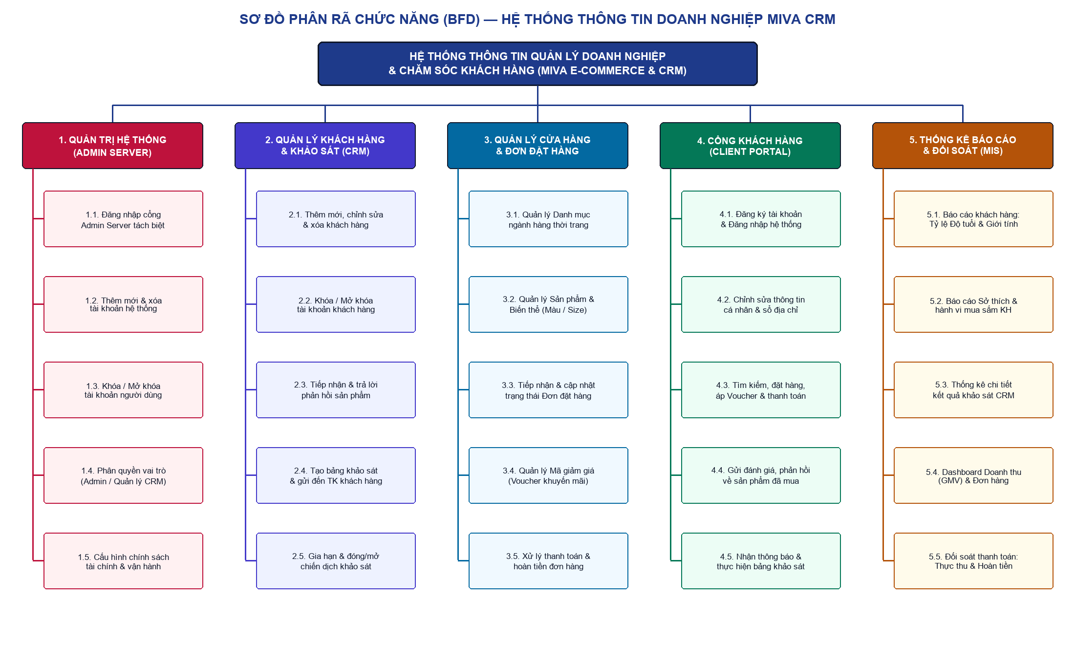
Hình 2.1: Sơ đồ phân rã chức năng (BFD) của Hệ thống Thông tin Doanh nghiệp MIVA CRM
Bảng mô tả chi tiết các nhóm chức năng trong Sơ đồ BFD:
Mã CN | Tên nhóm chức năng / Chức năng chi tiết | Tác nhân thực hiện | Mô tả hoạt động nghiệp vụ chính
1.0 | QUẢN TRỊ HỆ THỐNG (ADMIN SERVER)  (1.1 → 1.5) | Admin Server  (SUPER_ADMIN) | Đăng nhập cổng Admin Server tách biệt (Port 5175); Xem, tìm kiếm, lọc danh sách tài khoản; Thêm mới, xóa, khóa/mở khóa tài khoản; Phân quyền vai trò (SUPER_ADMIN / CRM_MANAGER); Cấu hình chính sách tài chính.
2.0 | QUẢN LÝ KHÁCH HÀNG & KHẢO SÁT (CRM)  (2.1 → 2.5) | Người Quản lý CRM  (CRM_MANAGER) | Thêm mới, chỉnh sửa, xóa và khóa/mở khóa tài khoản khách hàng; Tiếp nhận đánh giá sản phẩm từ khách hàng và gửi phản hồi chăm sóc; Tạo bảng khảo sát (độ hài lòng / thăm dò sản phẩm mới), chọn khách hàng nhận, gửi thông báo và gia hạn khảo sát.
3.0 | QUẢN LÝ CỬA HÀNG & ĐƠN ĐẶT HÀNG  (3.1 → 3.5) | Người Quản lý CRM  (CRM_MANAGER) | Quản lý Danh mục ngành hàng; Quản lý Sản phẩm và Biến thể (Màu sắc, Kích cỡ, Giá, Tồn kho); Tiếp nhận, duyệt và cập nhật trạng thái Đơn đặt hàng; Quản lý Mã giảm giá (Voucher); Xác nhận thanh toán và hoàn tiền.
4.0 | CỔNG KHÁCH HÀNG (CLIENT PORTAL)  (4.1 → 4.5) | Khách hàng  (Client) | Đăng ký tài khoản mới, đăng nhập, chỉnh sửa hồ sơ cá nhân & địa chỉ; Tìm kiếm sản phẩm, lưu sản phẩm yêu thích, đặt hàng, áp dụng Voucher & thanh toán; Gửi phản hồi về sản phẩm; Nhận thông báo khảo sát và thực hiện trả lời khảo sát.
5.0 | THỐNG KÊ BÁO CÁO & ĐỐI SOÁT (MIS)  (5.1 → 5.5) | SUPER_ADMIN &  CRM_MANAGER | Báo cáo thống kê khách hàng theo tỷ lệ Độ tuổi, Giới tính và Sở thích mua sắm; Thống kê chi tiết kết quả khảo sát khách hàng; Báo cáo Dashboard Doanh thu (GMV) và Bảng đối soát thanh toán (Thực thu – Hoàn tiền – Chênh lệch).

2.3. SƠ ĐỒ NGỮ CẢNH CỦA HỆ THỐNG (CONTEXT DIAGRAM — DFD MỨC 0)
Sơ đồ ngữ cảnh (Context Diagram — DFD Mức 0) mô tả ranh giới của Hệ thống Thông tin Doanh nghiệp MIVA CRM (được biểu diễn bằng Tiến trình 0 duy nhất ở trung tâm) và sự trao đổi luồng thông tin vào/ra với 3 Tác nhân ngoài (External Entities) gồm: ADMIN SERVER, NGƯỜI QUẢN LÝ CRM và KHÁCH HÀNG.
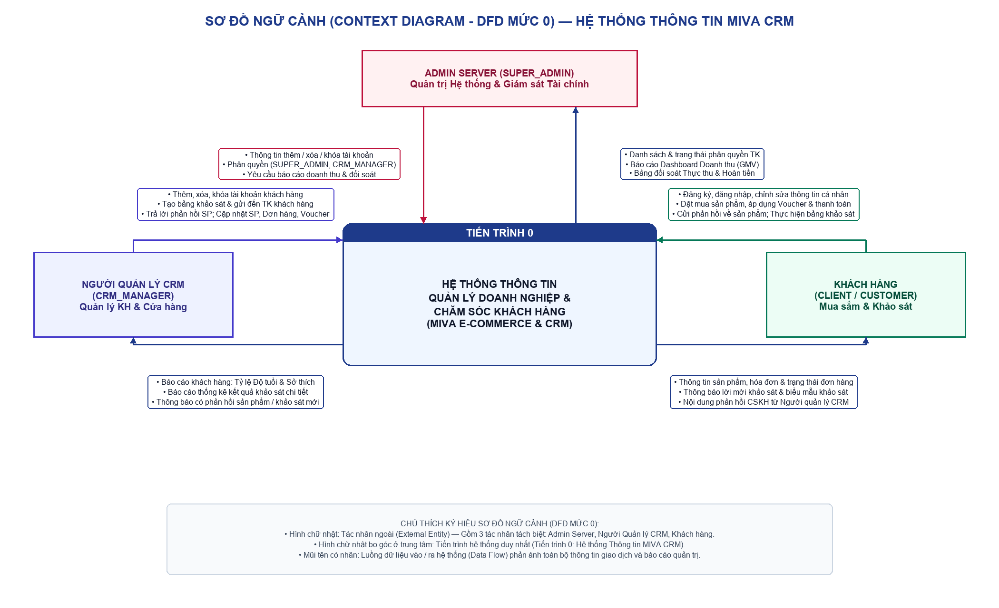
Hình 2.2: Sơ đồ ngữ cảnh (Context Diagram — DFD Mức 0) của Hệ thống Thông tin MIVA CRM
Bảng đặc tả các Tác nhân ngoài và Luồng dữ liệu trên Sơ đồ Ngữ cảnh:
Tác nhân ngoài | Luồng dữ liệu đi vào Hệ thống (Inputs) | Luồng dữ liệu từ Hệ thống trả ra (Outputs)
1. ADMIN SERVER  (SUPER_ADMIN) | • Thông tin đăng nhập cổng Admin Server.  • Yêu cầu thêm mới, xóa, khóa/mở khóa tài khoản.  • Thông tin gán quyền / phân quyền vai trò cho account.  • Tham số lọc báo cáo doanh thu, cấu hình tài chính & đối soát thanh toán. | • Danh sách tài khoản toàn hệ thống & trạng thái phân quyền.  • Báo cáo Dashboard Doanh thu (GMV) & tổng đơn hàng theo chu kỳ.  • Bảng đối soát thanh toán chi tiết (GMV, Đã thu, Hoàn tiền, Chênh lệch).
2. NGƯỜI QUẢN LÝ CRM  (CRM_MANAGER) | • Thông tin thêm mới, chỉnh sửa, xóa, khóa tài khoản khách hàng.  • Nội dung trả lời phản hồi sản phẩm của khách hàng.  • Thông tin tạo bảng khảo sát mới, danh sách KH nhận, lịch trình & gia hạn khảo sát.  • Dữ liệu cập nhật Danh mục, Sản phẩm, Biến thể, Đơn hàng, Voucher. | • Danh sách & hồ sơ chi tiết khách hàng.  • Thông báo Realtime khi khách gửi đánh giá sản phẩm hoặc hoàn thành khảo sát.  • Báo cáo về khách hàng: Tỷ lệ Độ tuổi, Giới tính và Sở thích.  • Báo cáo thống kê kết quả khảo sát chi tiết từng câu hỏi.
3. KHÁCH HÀNG  (CLIENT) | • Thông tin đăng ký tài khoản, đăng nhập, chỉnh sửa hồ sơ & địa chỉ.  • Thao tác yêu thích sản phẩm, đặt hàng, áp dụng Voucher & thanh toán.  • Nội dung đánh giá, phản hồi về sản phẩm đã mua.  • Nội dung câu trả lời thực hiện bảng khảo sát. | • Thông tin danh mục sản phẩm, biến thể màu/size, khuyến mãi.  • Hóa đơn đặt hàng, lịch sử trạng thái đơn & điểm thưởng tích lũy.  • Nội dung phản hồi chăm sóc từ Người quản lý CRM.  • Thông báo lời mời khảo sát & biểu mẫu câu hỏi khảo sát.

2.4. SƠ ĐỒ LUỒNG DỮ LIỆU MỨC ĐỈNH (TOP-LEVEL DFD — DFD MỨC 1)
Sơ đồ luồng dữ liệu mức đỉnh (DFD Mức 1) phân rã Tiến trình 0 trong Sơ đồ ngữ cảnh thành 5 Tiến trình xử lý chính (Tiến trình 1.0 → Tiến trình 5.0) và 6 Kho dữ liệu chuẩn hóa (D1 → D6), thể hiện đầy đủ luồng di chuyển và lưu trữ thông tin giữa các tác nhân, tiến trình và cơ sở dữ liệu của doanh nghiệp:
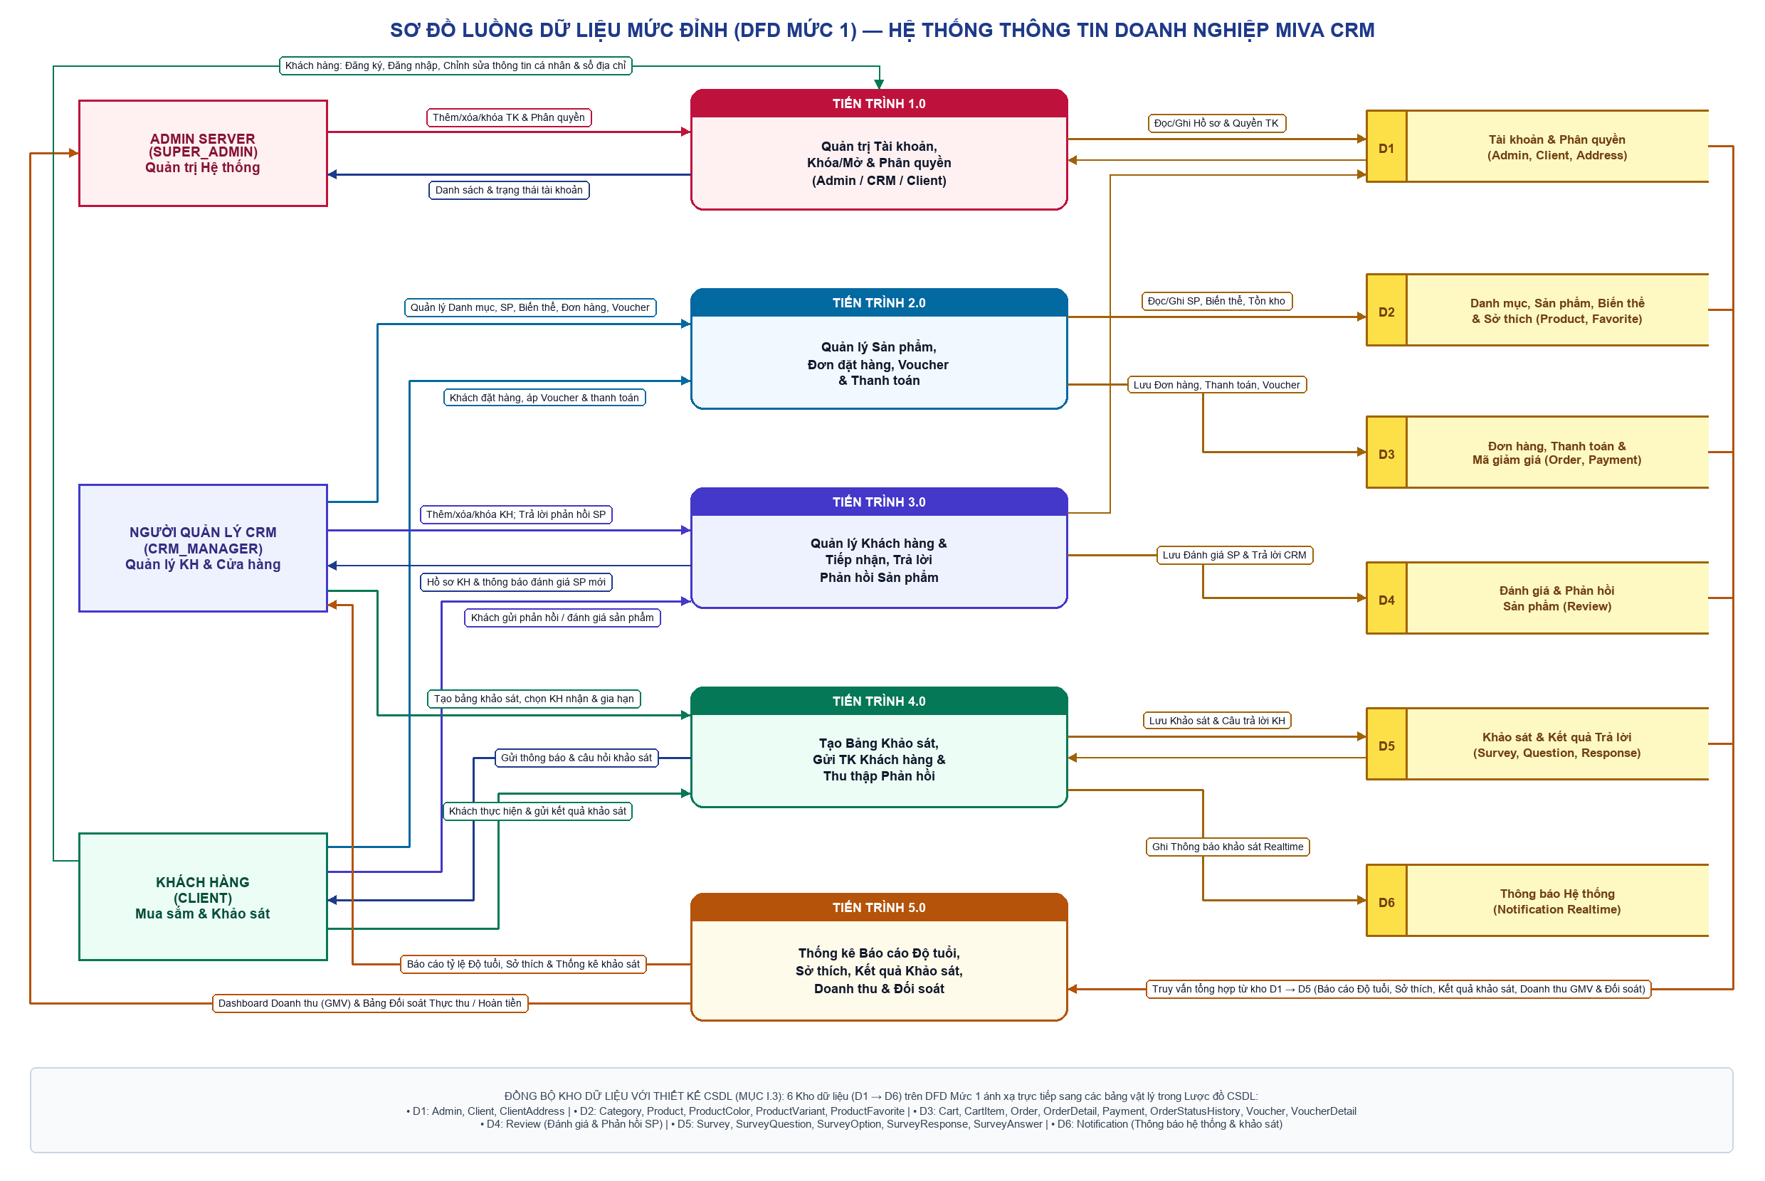
Hình 2.3: Sơ đồ luồng dữ liệu mức đỉnh (DFD Mức 1) của Hệ thống Thông tin Doanh nghiệp MIVA CRM
2.4.1. Bảng đặc tả chi tiết 5 Tiến trình xử lý trên Sơ đồ DFD Mức 1
Mã TT | Tên Tiến trình xử lý | Luồng dữ liệu vào | Xử lý nghiệp vụ chính | Luồng dữ liệu ra & Kho DL
1.0 | Quản trị Tài khoản, Khóa/Mở & Phân quyền | • Yêu cầu thêm/xóa/khóa TK & phân quyền từ Admin Server.  • Thông tin đăng ký, đăng nhập, sửa hồ sơ từ Khách hàng. | Kiểm tra tính hợp lệ, mã hóa mật khẩu, cấp quyền roleCode (SUPER_ADMIN / CRM_MANAGER) và cập nhật trạng thái tài khoản. | • Ghi/Đọc kho D1 (Tài khoản & Phân quyền).  • Trả danh sách & trạng thái TK về Admin Server và Khách hàng.
2.0 | Quản lý Sản phẩm, Đơn đặt hàng, Voucher & Thanh toán | • Dữ liệu SP, Biến thể, Đơn hàng, Voucher từ Quản lý CRM.  • Yêu cầu đặt hàng, áp mã Voucher, thanh toán từ Khách hàng. | Cập nhật danh mục SP & tồn kho biến thể; Tính chiết khấu Voucher; Tạo đơn hàng, ghi nhận thanh toán (paidAt) và hoàn tiền (refundedAt). | • Ghi/Đọc kho D2 (Sản phẩm & Sở thích) và kho D3 (Đơn hàng, Thanh toán, Voucher).  • Kích hoạt khảo sát tự động sau mua.
3.0 | Quản lý Khách hàng & Tiếp nhận, Trả lời Phản hồi Sản phẩm | • Yêu cầu thêm/xóa/khóa khách hàng từ Quản lý CRM.  • Đánh giá sản phẩm (Review) từ Khách hàng.  • Nội dung trả lời (adminReply) từ Quản lý CRM. | Cập nhật hồ sơ khách hàng trong kho D1; Lưu đánh giá sản phẩm vào kho D4; Tạo thông báo Realtime vào kho D6 gửi Quản lý CRM và Khách hàng. | • Ghi/Đọc kho D1, kho D4 (Đánh giá & Phản hồi SP) và kho D6 (Thông báo).  • Hiển thị phản hồi CSKH cho Khách hàng.
4.0 | Tạo Bảng Khảo sát, Gửi TK Khách hàng & Thu thập Phản hồi | • Cấu hình bảng khảo sát, danh sách KH nhận, lịch trình & gia hạn từ Quản lý CRM.  • Câu trả lời khảo sát từ Khách hàng. | Lưu đề khảo sát và câu hỏi vào kho D5; Phát thông báo lời mời khảo sát (kho D6) tới tài khoản KH; Kiểm tra hạn khảo sát và lưu câu trả lời của KH. | • Ghi/Đọc kho D5 (Khảo sát & Kết quả) và kho D6 (Thông báo).  • Thông báo hoàn thành khảo sát về cho Quản lý CRM.
5.0 | Thống kê Báo cáo Độ tuổi, Sở thích, Kết quả Khảo sát, Doanh thu & Đối soát | • Yêu cầu xem báo cáo từ Quản lý CRM và Admin Server.  • Dữ liệu tổng hợp đọc từ các kho D1, D2, D3, D4, D5. | Phân tích tỷ lệ Độ tuổi, Giới tính, Sở thích KH; Thống kê tỷ lệ hoàn thành & phân bổ đáp án khảo sát; Tính GMV, Thực thu, Hoàn tiền & Chênh lệch. | • Xuất Báo cáo Độ tuổi, Sở thích & Thống kê khảo sát cho Quản lý CRM.  • Xuất Dashboard Doanh thu & Đối soát cho Admin Server.

2.4.2. Bảng đặc tả 6 Kho dữ liệu (Data Stores) làm cơ sở cho Thiết kế CSDL (Mục I.3)
Mã Kho | Tên Kho dữ liệu trên DFD Mức 1 | Ánh xạ các bảng vật lý trong CSDL (Prisma / PostgreSQL) | Nội dung dữ liệu lưu trữ chính
D1 | Kho Hồ sơ Tài khoản & Phân quyền | • Admin  • Client  • ClientAddress | Lưu thông tin tài khoản quản trị (SUPER_ADMIN, CRM_MANAGER), hồ sơ khách hàng (ngày sinh, giới tính, điểm tích lũy loyaltyPoints, trạng thái active/inactive) và sổ địa chỉ.
D2 | Kho Danh mục, Sản phẩm, Biến thể & Sở thích | • Category  • Product  • ProductColor  • ProductVariant  • ProductFavorite | Lưu danh mục ngành hàng thời trang, thông tin sản phẩm, biến thể màu sắc – hình ảnh, kích cỡ (Size) – giá bán – tồn kho và dữ liệu sản phẩm yêu thích của khách hàng.
D3 | Kho Đơn hàng, Thanh toán & Mã giảm giá | • Cart, CartItem  • Order, OrderDetail  • Payment  • OrderStatusHistory  • Voucher, VoucherDetail | Lưu giỏ hàng, đơn đặt hàng, chi tiết sản phẩm trong đơn, giao dịch thanh toán & hoàn tiền (paidAt, refundedAt), lịch sử chuyển trạng thái đơn và mã giảm giá.
D4 | Kho Đánh giá & Phản hồi Sản phẩm | • Review | Lưu điểm đánh giá sao (1–5 sao), nội dung nhận xét sản phẩm của khách hàng và câu trả lời phản hồi chăm sóc (adminReply, repliedAt) của Người quản lý CRM.
D5 | Kho Khảo sát Khách hàng & Kết quả Trả lời | • Survey  • SurveyQuestion  • SurveyOption  • SurveyResponse  • SurveyAnswer | Lưu thông tin chiến dịch khảo sát (tiêu đề, đối tượng nhận, lịch trình startDate/endDate), danh sách câu hỏi, lựa chọn đáp án, trạng thái lời mời của từng khách hàng và chi tiết câu trả lời.
D6 | Kho Thông báo Hệ thống (Realtime) | • Notification | Lưu thông báo lời mời khảo sát (survey_invitation), cập nhật đơn hàng (order_update) và thông báo hệ thống (system) phục vụ điều hướng nhanh cho Admin/CRM và Khách hàng.

